Sopro Bitumen-Dickbeschichtung Kellerdicht 1-K

Sopro Bauchemie

Eigenschaften

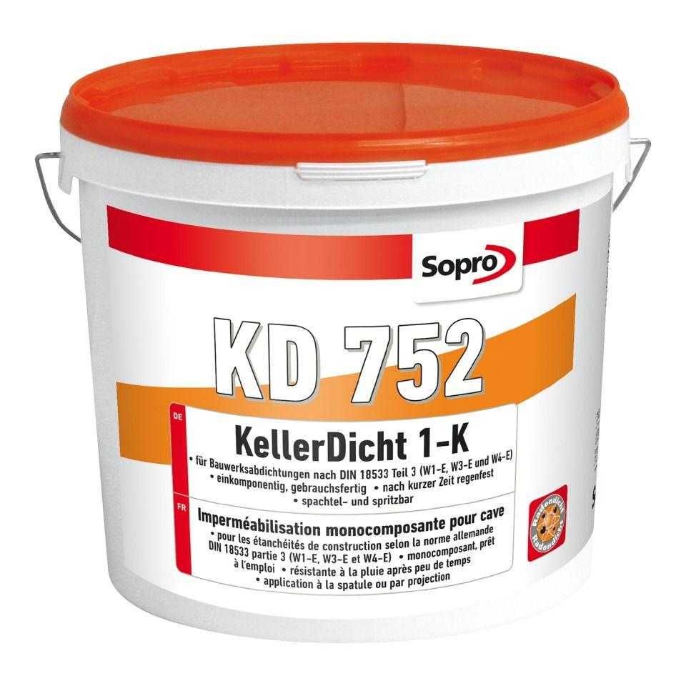

Eigenschaften

flexibel, frühregenfest, schnelltrocknend, spritzfähig, streich- und spachtelfähig, temperaturbeständig, wasserundurchlässig

Brandverhalten

E

Lösemittelhaltigkeit / Wasserverdünnbarkeit

lösemittelfrei

Dichte (kg/m³)

650,00

Lagerfähigkeit in Monaten

12,00

Trocknungszeit (min)

5.760,00